
第四十期

2018年6月12日

充分发挥法律顾问作用 全力推进土地确权工作

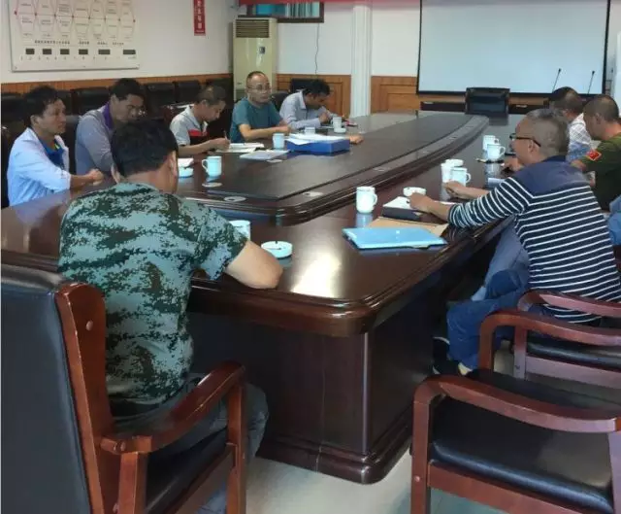
为充分发挥法律顾问的参谋助手作用，6月11日，古城街道召开农村土地承包经营权确权登记颁证工作疑难矛盾纠纷专题研究分析会议，邀请古城街道办事处法律顾问、云南新宇律师事务所郭健华律师到会，专题为古城街道农村土地承包经营确权颁证工作中存在的疑难矛盾纠纷进行把脉问诊。
古城街道农村土地确权登记颁证工作涉及4个社区、53个居民小组农户3556户，承包地块38210块，承包面积27342.26亩。自2016年开展颁证工作以来，共收到群众反映诉求及纠纷129件，调解成功120件，其余9件疑难复杂纠纷正在积极化解之中。 会上首先由街道分管领导汇报了9件疑难复杂纠纷的基本情况，并对街道、社区、小组工作开展情况进行了说明，提出纠纷的焦点和难点；其次是由街道法律顾问对参会人员提出的问题一一给予解答说明，法律顾问建议：农村土地承包经营权确权登记颁证工作涉及法律多、政策性强，各项工作：一是要认真遵照法律、法规、政策的精神开展工作；二是各种纠纷的调处要本着有法可依、有政策可依、从事实出发，按照法律、政策精神进行准确判断；三是古城街道、社区、小组干部要加强对法律、政策知识的学习和充电，在工作中要尊重事实，敢于担当，努力化解农村土地承包经营权确权登记颁证工作中存在的各种纠纷，确保基层社会稳定。
通过邀请法律顾问为土地确权工作问诊把脉，现场答疑解惑，强化了街道、社区和小组干部的土地确权登记颁证政策及相关规定知识，确保了土地确权工作顺利推进。
(李志文)

